Stergator antiderapant de exterior Patrol
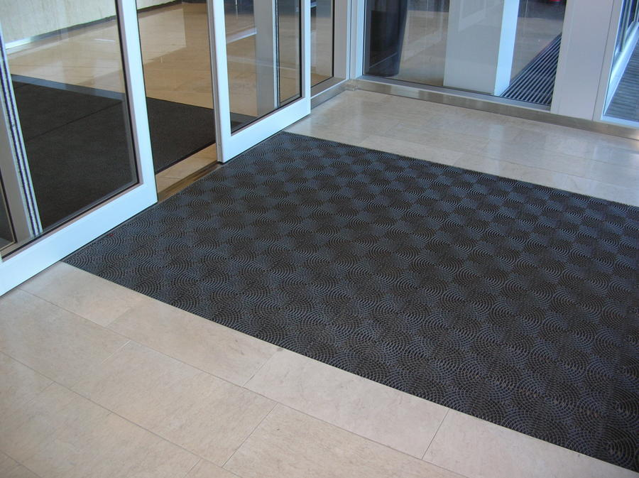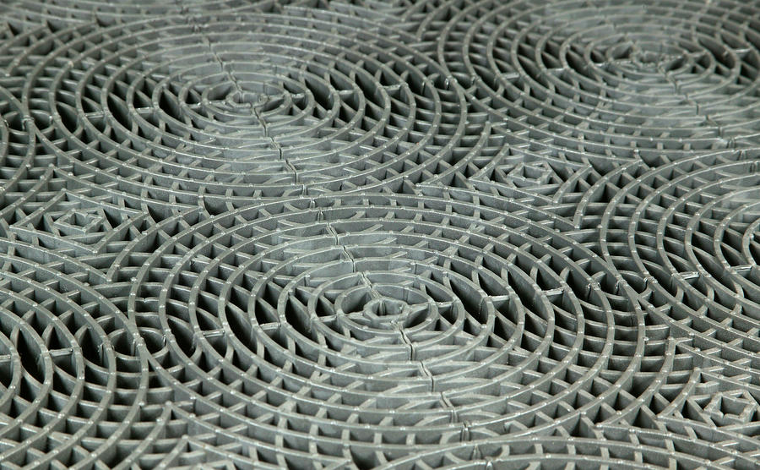
Descriere produs:
Stergatorul la rola Patrol este special conceput ca un covor de intrare atractiv si usor de curatat pentru toate zonele de trafic intens, precum mall-ri, hoteluri, spatii comerciale, aeroporturi, scoli, etc. Patrol este un stergator extrem de rezistent in timp indelungat in conditii dificile la interior si exterior. Patrol ofera performante excelente pentru trafic extrem pietonal si cu rotile.
Stergatorul antiderapant Patrol opreste murdaria, nisipul, mizeria in zona de intrare inainte de a intra in cladire. Mai putina murdarie in cladire inseamna costuri mai mici de intretinere, probabilitate redusa de cadere si alunecare.
Covorul de vinil Patrol la rola este edecvat pentru suprafete mari de instalare si aplicatii personalizate. Rolele Patrol sunt foarte usor de taiat/instalat la dimensiunea si forma dorita. Este usor de instalat in cateva minute fara a utiliza instrumente speciale. Fasiile Patrol pot fi, deasemenea, asamblate intre ele cu conectori speciali.
Patrol are surapata rezistenta la alunecare si ofera un drenaj maxim. Suprafata antiderapanta curata eficient murdaria de pe incaltamine. Constructia circulara permite scurgerea apei prin covor, oferind o suprafata sigura si uscata.
Patrol este simplu si ieftin de curatat prin aspirare sau jet de apa. Murdaria care cade prin covoras usor se strange dupa rularea covorului.
Specificatii Tehnice:
- Material: Vynil/NBR, UV rezistent
- Latime rola: 78, 98, 117 cm
- Lungime rola: 10m
- Grosime: 16 si 20 mm
- Greutate: 6.1 kg/m² respective 9.0 kg/m²
- Culori: Graphite, gri inchis, gri deschis, negru, teracota
- Rezistenta la temperature: 35 °C - +70 °C
- Rezistenta la alunecare: R 10

